Методичні рекомендації вчителям української мови щодо дистанційного оцінювання навчальних досягнень учнів 5 – 11 класів
Румянцева-Лахтіна О.О.,методист Центру методичної та аналітичної роботи,
КВНЗ «Харківська академія неперервної освіти», вища кваліфікаційна категорія

- Особливості оцінювання навчальних досягнень учнів в умовах дистанційного завершення навчального року
Ураховуючи обставини сьогодення, 2019/2020 навчальний рік завершується дистанційно. Відповідно до листа Міністерства освіти й науки України № 1/9- 213 від 16 квітня 2020 року «Щодо проведення підсумкового оцінювання та організованого завершення 2019-2020 навчального року» заняття в закладах освіти триватимуть до 31 травня.
Як потрібно оцінювати роботу здобувачів освіти при дистанційному навчанні під час карантину? Оцінювання результатів навчальної діяльності може здійснюватись у синхронному або асинхронному режимі. Синхронний режим дозволяє забезпечити більш об'єктивне оцінювання, проте вимагає відповідного технічного забезпечення в учителя та всіх учнів. Хоча залишається ризик технічних збоїв під час виконання окремими учнями завдань, тому слід застосовувати індивідуальний підхід та передбачити можливість повторного виконання тесту (контрольної, самостійної роботи тощо). Асинхронний режим є більш гнучким у застосуванні, оскільки діти можуть виконувати завдання в зручний час, проте – менш об'єктивним. Для зменшення ризиків необ'єктивного оцінювання рекомендовано налаштувати опцію проходження тесту один раз та обмежити час на виконання завдання, установити термін для здачі тесту, повідомляти результати (у разі неавтоматизованої перевірки робіт) індивідуально після отримання робіт від усіх учнів. За необхідності вчитель може провести додаткове усне опитування школярів за допомогою одного із засобів телефонного або відеозв'язку.
Результати оцінювання навчальних досягнень рекомендовано повідомляти учням у такі способи: фіксувати в електронному щоденнику (за наявності), надсилати в індивідуальному порядку шляхом використання одного із засобів зв'язку (електронної пошти, смс-повідомлення, повідомлення в одному з месенджерів, повідомлення по телефону тощо). Оприлюднення списку оцінок для всього класу є неприпустимим.
Про способи оцінювання та канал зв'язку, який буде використовуватись учителем і учнями одного класу, необхідно повідомити дітям та їхнім батькам заздалегідь або оприлюднити цю інформацію на сайті закладу освіти. Важливо оптимізувати та мінімізувати кількість каналів зв'язку та платформ дистанційного навчання, які застосовуються педагогами для зв'язку зі школярами.
Поточне та формувальне оцінювання. Основною метою оцінювання учнів в умовах дистанційного навчання є не перевірка і контроль, а забезпечення зворотного зв'язку педагога зі школярами. Тому в організації щоденного освітнього процесу варто надавати пріоритет не поточному, а формувальному оцінюванню, яке передбачає надання учням підтримки, коригування засобів та методів навчання у випадку виявлення їх неефективності. Результати виконаних самостійних робіт мають використовуватися для відзначення успіхів учнів, аналізу помилок, планування подальшої роботи з опанування навчального матеріалу в умовах дистанційного навчання.
Поточне оцінювання з української мови вчителі можуть здійснювати в усній і письмовій формах, застосовуючи такі його види: тестування, практичні, контрольні, діагностичні роботи, дослідницькі та творчі проєкти, есе, усні співбесіди та опитування тощо. Кількість робіт, які підлягають поточному оцінюванню та передбачають фіксацію оцінки в класному журналі, під час дистанційного навчання його варто оптимізувати з метою уникнення перевантаження учнів.
Усні завдання можуть бути оцінені вчителем безпосередньо через Skype, Zoom або будь-який месенджер, що забезпечує відеозв'язок у синхронному режимі, або перевірені опосередкованим способом через відео чи аудіофайли, надіслані на пошту вчителя.
Після прийняття Урядом рішення щодо послаблення карантинних обмежень поточні оцінки будуть виставлені до класного журналу в колонку з написом, що засвідчує дату проведення заняття.
- Способи дистанційного оцінювання

Як оптимізувати зворотний зв’язок? Як у процесі навчання, так і в процесі оцінювання вчитель обирає засоби зворотного зв’язку з учнями за допомогою онлайн-сервісів. Отримання навчальних матеріалів та спілкування між учасниками дистанційного навчання забезпечується через передачу відео-, аудіо-, графічної та текстової інформації у синхронному або асинхронному режимі. Це можуть бути письмові роботи (самостійні і контрольні, перекази, зокрема й окремі тестові, компетентнісні завдання тощо), а також навчальний проєкт, заповнення таблиць, побудова схем, моделей тощо.
Форум – найпоширеніша форма спілкування педагога й учнів у дистанційному навчанні. Кожний форум присвячений будь-якій проблемі або темі. Модератор форуму (учитель) реалізує дискусію чи обговорення, стимулюючи запитаннями, повідомленнями, новою цікавою інформацією. Програмне забезпечення форумів дозволяє приєднати різні файли певного розміру. Кілька форумів можна об’єднати в один великий. Наприклад, під час роботи малої групи учнів над проєктом, створюються форуми для кожної окремої групи з метою спілкування під час проведення дослідження над вирішенням поставленого для даної групи завдання, потім – обговорення загальної проблеми проєкту всіма учасниками освітнього процесу (веб-конференція). Захист проєкту під час форуму або обговорення та вирішення проблеми сприяє не тільки розвитку мовлення здобувачів освіти, а й об’єктивному оцінюванню під час Інтернет-спілкування.
Чат – спілкування користувачів мережі в режимі реального часу, засіб оперативного спілкування людей через Інтернет. Є кілька різновидів чатів: текстовий, голосовий, аудіовідеочат. Найбільш поширений – текстовий чат. Голосовий чат дозволяє спілкуватися за допомогою голосу, що під час вивчення української мови в дистанційній формі є важливим моментом. В освітніх цілях, за необхідності, можна організувати спілкування в чатах для розвитку мовлення, відпрацювання комунікативних навичок та оцінювання усних видів робіт. Це реальна можливість мовної практики, яка проводиться в рамках запропонованої для дискусії проблеми, сумісної проєктної діяльності, обміну інформацією.
Відеоконференція – це конференція реального часу в online-режимі. Вона проводиться у визначений день і в призначений час. Для якісного проведення відеоконференції, як і телеконференції, необхідна її чітка підготовка: створення програм (цим займається мережевий викладач), своєчасна інформація на сайті і розсилка за списком (виконує педагог-куратор). Відеоконференція – один із сучасних способів зв’язку, що дозволяє проводити заняття у «віддалених класах», коли учні і викладач знаходяться на відстані. Отже, обговорення й прийняття рішень, дискусії, захист проєктів відбуваються в режимі реального часу. Усі учасники можуть бачити один одного, а вчитель має можливість супроводжувати лекцію наочним матеріалом, потім оцінюючи відповіді учнів у реальному часі.
Блог. Це форма спілкування, яка нагадує форум, де право на публікацію належить одній особі чи групі людей. В Інтернет-курсі з мови технології блогу можна використовувати під час навчання в колективі. Наприклад, автор (один учень чи група) виконав певне завдання (твір, есе), яке розміщується на сайті свого мережевого щоденника (блогу). Після цього автор блогу дає можливість іншим учням прочитати та прокоментувати розміщений матеріал або поставити запитання до окресленого тексту. В учнів з’являється можливість обговорення й оцінки якості публікації та коментарів українською мовою, що сприяє розвитку мовленнєвих навичок здобувачів освіти та демократизації процесу оцінювання.
Для об’єктивності оцінювання під час Інтеренет-спілкування рекомендуємо використовувати найбільш затребувані методи дистанційного навчання: пояснювально-ілюстративний, дослідницький, репродуктивний, частково пошуковий (евристичний); програмованого навчання. Можна використовувати такі інтерактивні методи, як «Керована лекція», «Коло ідей», «Бажано. Обов’язково. Не можна».
Електронна пошта – стандартний сервіс Інтернету, що забезпечує передавання повідомлень як у формі звичайних текстів, так і в інших формах (програмах, графіці, звуках, відео) у відкритому чи зашифрованому вигляді. У системі оцінювання електронна пошта використовується для організації спілкування викладача й учня, для надсилання контрольних або самостійних робіт та їх аналізу й оцінювання.

- Оцінювання за допомогою дистанційних платформ
та соціальних мереж

Якщо дозволяють технічні можливості, краще проводити оцінювання результатів навчання за допомогою дистанційних платформ.
У разі застосування вчителем однієї з платформ для дистанційного навчання (Googleclassroom, Naurok, Moodle тощо), можна налаштувати опцію переходу учня до наступної теми за умови виконання перевірочного завдання за вивчену тему. Це дозволить зменшити навантаження вчителя, пов'язане з «ручною» перевіркою завдань, а учню – здійснювати самооцінювання успішності оволодіння навчальним матеріалом.
Традиційний підхід передбачає передачу виконаних письмових робіт (зроблених на комп'ютері або сфотографованих) через електронну пошту або платформу Googleclassroom, Moodle тощо, один із месенжерів (Viber, Facebook, WhatsApp та ін.).
Середовище Classroom дозволяє організувати онлайн-навчання, використовуючи відео, текстову та графічну інформацію, різні додатки Google. Педагог має можливість контролювати, систематизувати, оцінювати діяльність, переглядати результати виконання вправ, застосовувати різні форми оцінювання.
Соціальні мережі та Viber дозволяють створювати закриті групи, чати, обговорення тем, завдань, проблем, інформації.
Пропонуємо застосовувати методи, що забезпечують оволодіння мовою: практичні, репродуктивні, проблемні, пошукові, словесні, наочні, (дедуктивні, індуктивні); мотиваційні, контролю й самоконтролю.
За відсутності засобів Інтернет-зв'язку зворотний зв'язок з учнями вчитель може підтримувати в телефонному режимі, а виконані завдання отримувати поштою.
Учитель може організувати самооцінювання учнями успішності своєї роботи, надіславши їм ключі для самоперевірки (після виконання завдань) та критерії оцінювання й самооцінювання творчих робіт тощо.

- Альтернативні засоби оцінювання

Відповідно до Закону України «Про повну загальну середню освіту» заклад освіти може здійснювати оцінювання результатів навчання учнів як за системою, визначеною державним законодавством, так і за власною шкалою.
У разі запровадження закладом освіти власної шкали оцінювання навчальних досягнень учнів мають бути розроблені правила переведення до системи оцінювання, визначеної законодавством.
Заклад може використовувати інші системи оцінювання навчальних досягнень учнів за погодженням з місцевими органами управління освітою (наказ МОН від 13.04.2011 № 329).
Для оцінювання індивідуальних досягнень школярів доречно використовувати портфоліо. Це – накопичувальна система оцінювання, що передбачає формування вміння учнів ставити мету, планувати та організовувати власну навчальну діяльність; накопичення різних видів робіт, які засвідчують рух в індивідуальному розвитку; активну участь в інтеграції кількісних і якісних оцінок; підвищення ролі самооцінки.
Таке оцінювання передбачає визначення критеріїв для включення учнівських напрацювань до портфоліо; форми подання матеріалу; спланованість процесу оцінювання; елементи самооцінки з боку учня тощо.
Для створення портфоліо немає встановлених правил і вимог. Його головне призначення – показати, на що здатні учні. Способи оформлення можуть бути різними: від відбору найкращих досягнень із будь-якого предмета (предметів) до накопичення всіх робіт, виконаних учнем. Для створення портфоліо можна користуватися цим посиланням.
Анкетування. Для проведення поточного контролю під час дистанційного навчання зручно використовувати різноманітні анкети. Анкета – достатньо гнучкий інструмент, оскільки питання можна ставити необмеженою кількістю різних способів. У дистанційній освіті після освоєння кожної теми можна використовувати анкети, у яких учень сам оцінює свої результати навчання за такими показниками:
– зрозумів / зрозуміла, можу вирішити самостійно;
– зрозумів / зрозуміла, можу вирішити з підказкою;
– не зрозумів / не зрозуміла, не можу вирішити.
Зважаючи на ситуацію в країні, коли переважна більшість учасників освітнього процесу не була готовою до дистанційного навчання, варто надавати учням можливість повторно виконати роботи.
Як потрібно оцінювати самостійні тестові (перевірочні) завдання, виконані учнями в домашніх умовах? І чи є в цьому потреба?
Оцінювання таких робіт здійснюється відповідно до наказу МОН України від 21.08.2013 № 1222 «Про затвердження орієнтовних вимог оцінювання навчальних досягнень учнів із базових дисциплін у системі загальної середньої освіти».
В умовах сьогодення значна частина батьків негативно реагує на дистанційне навчання. Їх цікавить запитання: чи мають право учні не виконувати завдання?
Потрібно прагнути, щоб усі учасники освітнього процесу розуміли критичні умови, що склалися. Зараз немає інших можливостей учитися, крім дистанційної форми. Якщо виникає проблема небажання виконувати завдання, педагогу важливо спілкуватися зі школярами та їхніми батьками, проводити роз’яснювальну роботу.
Насамперед треба зрозуміти причини негативної реакції батьків. Можливо, у них немає технічних засобів, наприклад: один комп’ютер і двоє дітей. Можливо, батьки вважають кількість завдань, які задають учителі, надмірними, а також не мають досвіду організації самостійного навчання дитини.
Необхідно враховувати справжні потреби й мотиви людей, щоб досягти порозуміння. І вчителям, і батькам варто розуміти: дитина буде вчитися, якщо процес буде організований, структурований і необтяжливий – такий, що відповідає віковим особливостям дитини.
Потрібно зважати на ситуацію, що склалася, пам’ятати, що значну частину матеріалу діти опановують самостійно. Варто надавати їм більше спроб і часу на виконання контрольних завдань.
Підсумкове оцінювання. Під час організації освітнього процесу з використанням дистанційних технологій навчання в умовах карантину підсумкове оцінювання (тематичне, семестрове та річне) може здійснюватися віддалено, із використанням цифрових технологій для всіх здобувачів освіти, незалежно від форми, за якою вони її здобувають.
Підсумкова оцінка за семестр виставляється з урахуванням результатів поточного, тематичного оцінювання, оцінювання різних видів мовленнєвої діяльності, отриманих учнями під час дистанційного навчання та до його початку. Учні, які не мають результатів поточного оцінювання з об'єктивних причин, можуть бути оцінені за результатами проведення семестрової контрольної роботи.
Міністерством освіти і науки України рекомендовано адміністрації кожного закладу загальної середньої освіти попередньо надіслати учням графік проведення всіх видів оцінювання, у якому теба зазначати ти такі складові: форму та вид оцінювання з кожного навчального предмета, необхідні ресурси, дату та тривалість проведення оцінювання (для синхронного режиму), дату та час розміщення завдань, кінцевий термін і спосіб їх подання (для асинхронного режиму).
Учитель має отримати зворотний зв’язок від усіх учнів щодо ознайомлення з графіком та наявності технічної можливості виконати й надіслати завдання у зазначений термін. Якщо хтось зі школярів не має технічної можливості виконати завдання, передбачити для них інший спосіб проходження оцінювання та пересилання матеріалів.
Якщо оцінювання проводиться в синхронному режимі, доцільно передбачити додаткову можливість його проходження для учнів, які не мають технічних засобів навчання або постійного підключення до мережі Інтернет, а також для тих, у кого відбувся технічний збій під час проходження оцінювання.
Тематичні та семестрові підсумкові роботи, які було проведено в умовах дистанційного навчання під час карантину, записуються в класному журналі без зазначення дати їх проведення. Тематична оцінка виставляється до класного журналу в колонку з надписом «Тематична» без дати. Орієнтовна мінімальна кількість тематичних оцінок відповідно до кількості навчальних годин за рік визначається пропорційно:
35 годин – 4 тематичні;
70 годин – 6 тематичних;
140 годин – 8 тематичних.
При виставленні тематичної оцінки з української мови враховуються всі види навчальної діяльності, що підлягали оцінюванню протягом вивчення теми.
Семестрова оцінка виставляється без дати до класного журналу в колонку з надписом «ІІ семестр». Семестрове оцінювання здійснюється на підставі тематичних оцінок.
Річне оцінювання виставляється з урахуванням результатів за перший та другий семестри навчального року.

- Створення та використання завдань різного типу з української мови під час дистанційного оцінювання
Оцінювання на платформі Classroom.google.com є зручним для вчителя-словесника, бо те, що стосується письмових контрольних робіт (есе, творів, переказів тощо), передбачених освітньою програмою, налаштоване в сервісі на функції перевірки.
Учителі можуть перевірити есе, надіслане учнем, виправити й проаналізувати завдання, а потім відправити перевірений файл учневі для виконання роботи над помилками. До речі, створювати й перевіряти завдання в електронному сервісі швидше й зручніше, ніж на папері. Програма одразу зберігає оцінки, тобто, ще одна перевага – ви одразу матимете електронний журнал.
Приклад перевірки есе. Деякі помилки виправляє програма. Те, що не «побачив» сервіс, учитель закреслює й виправляє іншим кольором, написавши поруч правильний варіант.
Це зручно зробити в Google-документі. Варто виділити помилки: жовтим – лексичні, зеленим – граматичні, закреслити або поставити розділові знаки (автоматично іншим кольором), великою літерою виправляємо орфографічні помилки тощо. У кінці оцінюємо роботу. Корисно додати коментар.
Приклад перевірки творчої роботи в Google-документі:
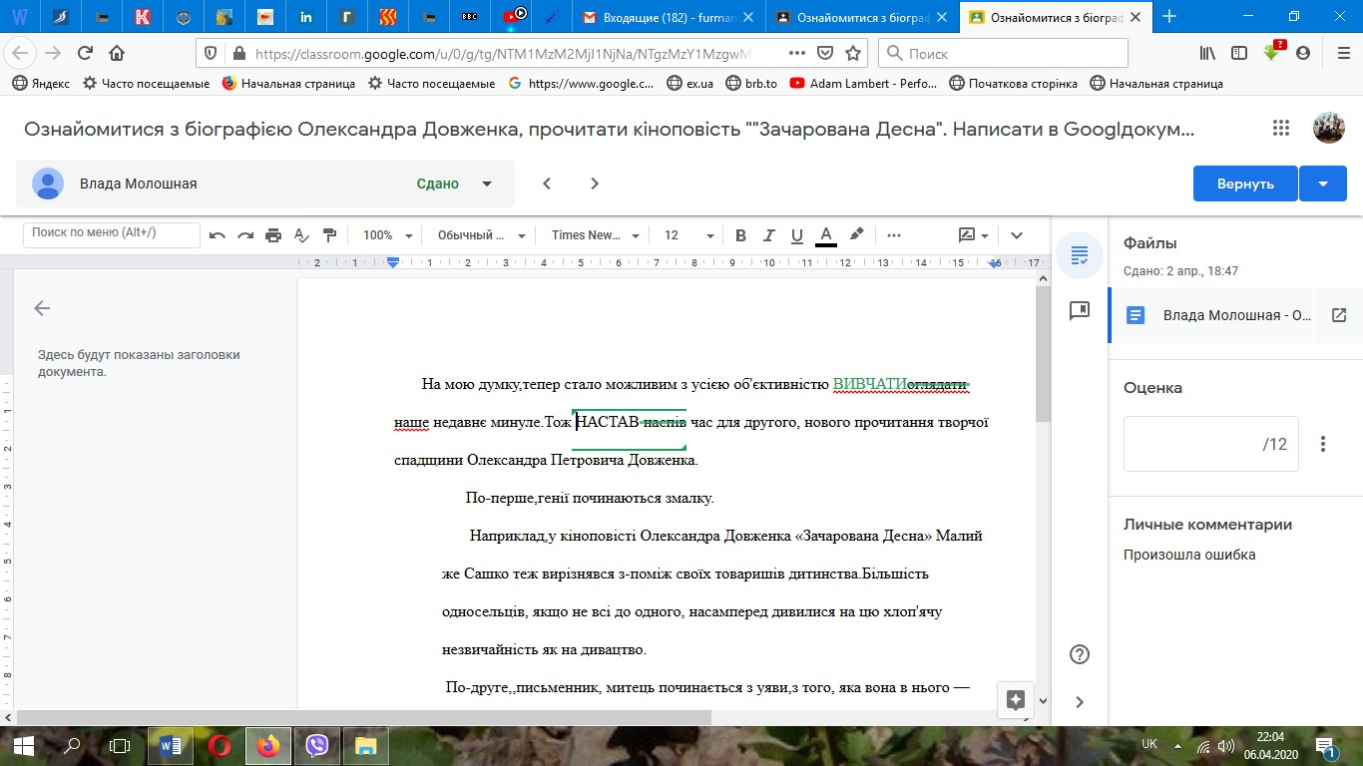
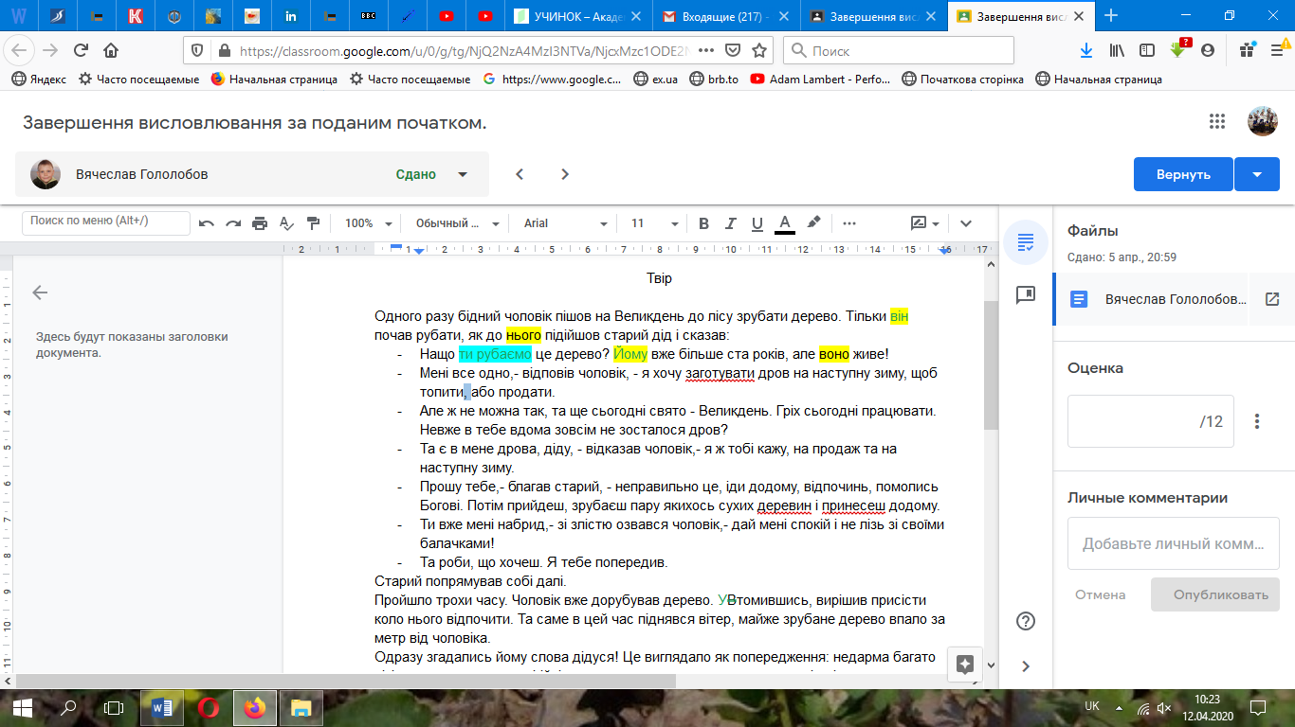
Що стосується контрольних робіт, які припадають на час карантину, то можна організувати роботу, розробивши 2 варіанти й відкривши доступ до певного варіанту кожному учневі окремо, аби уникнути списування.
Для контрольних робіт існує ще одна функція – установлення терміну виконання завдання, а також існує система оцінювання (обидві функції знаходяться на панелі справа й установлюються в ручному режимі).

Контрольна робота для 11 класу з теми «Узагальнення й систематизація найважливіших відомостей
із основних розділів науки про мову»
Стрічка оголошень: виконати контрольну роботу. Доступ до файлу буде надано ______2020 з 10.00 до 11.00
Інструкція: підпишіть своє прізвище та ім’я, правильні відповіді виділіть жирним шрифтом, виконайте практичні завдання, надішліть цей файл учителю.

Тести
1. Літеру е на місці пропуску треба писати в усіх словах рядка
А мар..во, кринич..нька, мереж..во, сит..чко
Б намист..чко, пр..зидент, вогн..чок, пр..м’єра
В горл..чко, хвил..чка, пр..стол, любит..ль
Г горл..чка, служит..ль, стеж..чка, з…рно
Д реч..татив, щаб…ль, пал….чка
2. Позначте словосполучення, яке потребує редагування:
А перевіряє щогодини
Б навчати математики
В тиск упав
Г опанувати мову
Д знехтувати наказом
3. Установіть відповідність між видами односкладних речень та прикладами до них.
Односкладне речення | Приклади
1 означено-собове  - неозначео-особове  - узагальнено-особове  4 безособове | - Дарованому коневі в зуби не дивляться.  - Зовсім недавно відкрили нову планету.  - Літа вже немає, сніг, дими навколо.  - Тільки в серці Береговця залишився  болючий щем.  - За правду, браття, єднаємось щиро.
4. Установіть відповідність між значеннями слів лівого та правого стовпчиків:
1 аскет А фіаско
2 ґрунт Б фортуна
3 невдача В цитадель
4 бастіон Г підвалина
5 філантроп Д битва
Е благодійник
Є схимник
4 бали

Практична робота
1. Зробіть морфемний та словотвірний розбір слів: переліт, знаючи, по-старому
2 бали
2. Запишіть речення, розставте розділові знаки, підкресліть граматичні основи, подайте загальну характеристику речення в дужках, накресліть його схему, визначте над кожним словом, якою частиною мови воно є.
Споконвіку в народі побутує думка хто першим побачить цвіт ліщини тому весь вік посміхатиметься щастя.
3 бали

3. Складіть тезу та два аргументи до теми «Наш успіх – це успіх наших батьків?» Використайте складне речення з безсполучниковим та сполучниковим сурядним зв’язком, а також просте речення з відокремленим означенням, підкресліть їх у тексті. 3 бали

Коментар. Практичне або творче завдання в контрольній роботі можна перевіряти так само, як і творчі роботи в сервісі.

Тест може бути створеним і виконаним у Google-документі. Але тоді перевіряти й рахувати треба самому вчителю. Зручніше, коли це зробить програма.
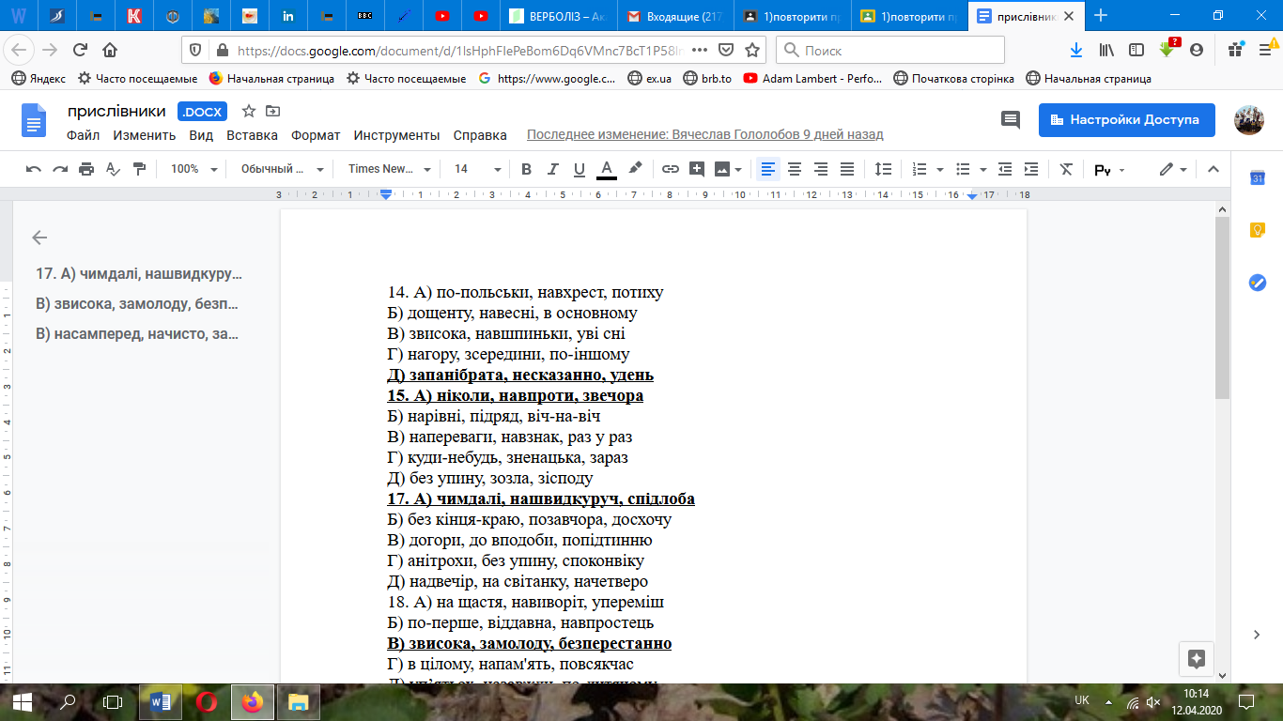
Необхідно створити Google форму (нижче на малюнку).
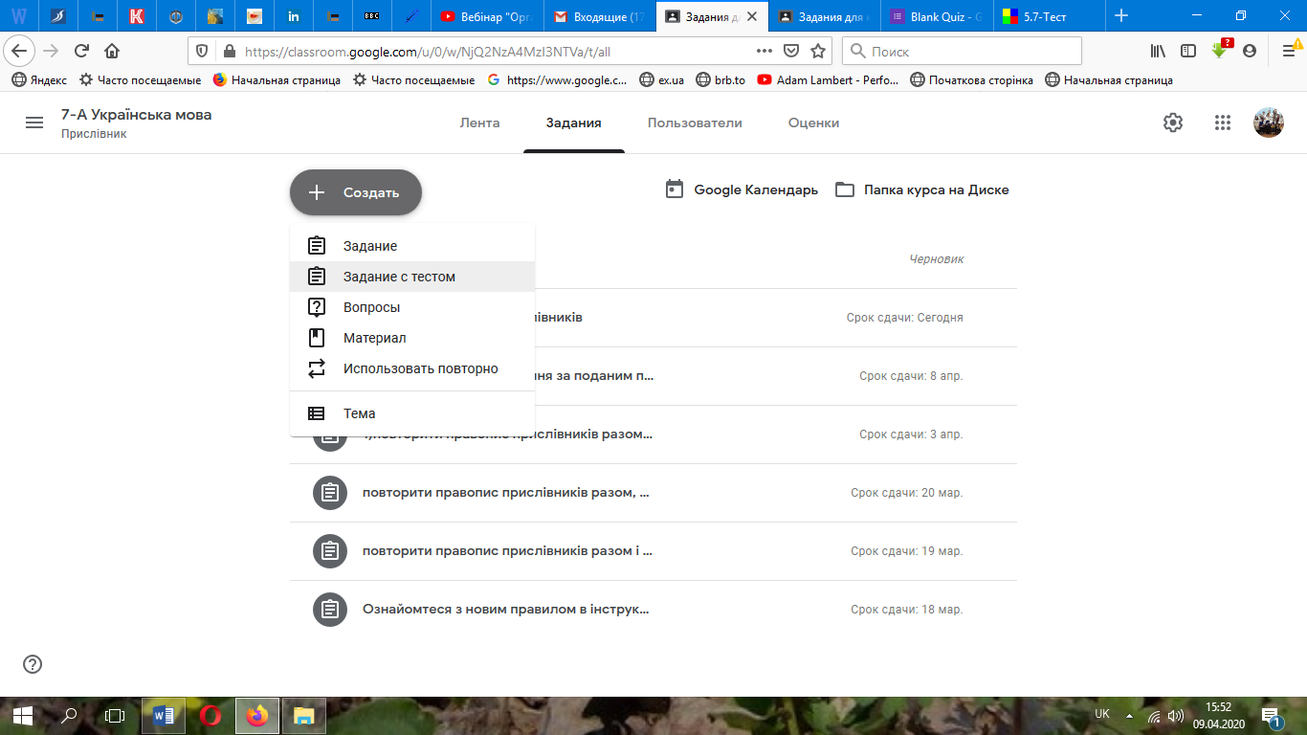
Обов’язково слід перевірити, чи ввімкнене імпортування оцінок, інакше програма не порахує результати (нижче на малюнку)
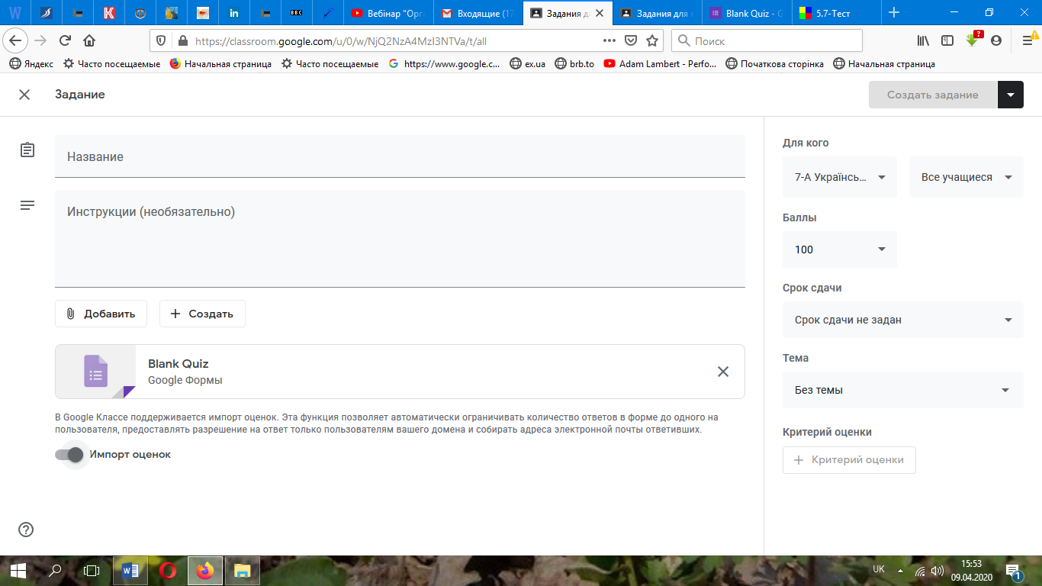
Натиснувши на форму й відкривши її окремо, необхідно створити тест: назвати його, заповнити рядки для питання, відповідей, їхньої кількості, оцінки, правильних відповідей та обов’язкових питань.
Тест відправляємо, зазначивши адресу поштової скриньки. Крім того, ця інформація зберігається в завданні автоматично (тобто можна просто відправити завдання, якщо адрес багато й вони не об’єднані в одну групу).
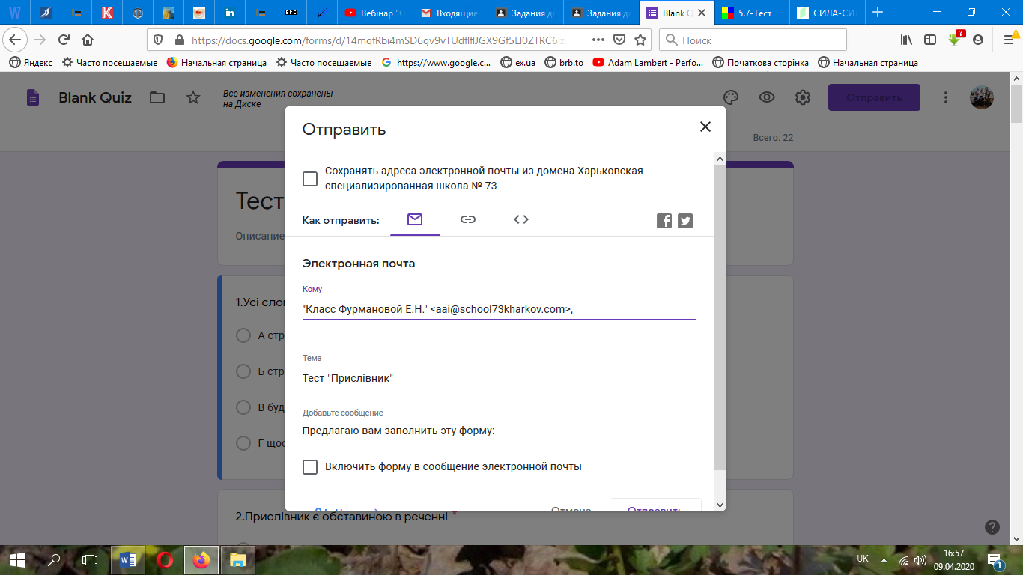
Коли відповіді надходять, результат невідомий. Треба імпортувати оцінки, вибрати учнів та повернути оцінки, тільки тоді можна побачити роботи й простежити, у яких питаннях діти помилилися й над чим варто ще працювати.
Покрокову інструкцією по створенню тесту в Google-формі можна знайти, перейшовши за покликанням: https://is.gd/D73NaI.
Ефективним буде тест із 10–12 завдань, бажано хоча б із двох варіантів з кожної теми, аби уникнути списування. Кількість балів має бути визначена за кожне виконане завдання. До всіх комплектів тестів необхідно скласти ключі із варіантами правильних відповідей. Кількість балів, отриману учнями за результатами роботи з тестами, необхідно перевести у 12-бальну шкалу оцінок.
Завдання закритої форми формулюється у вигляді твердження, яке перетворюється на істинне чи хибне висловлювання після вибору однієї з відповідей. У тексті необхідно уникати будь-якої багатозначності й нечіткості формулювань.
Завдання на встановлення відповідності. (Не всі онлайн-платформи підтримують створення тестів на відповідність. Google-форми дозволяють створювати такі тести). У процесі конструювання завдань на відповідність слід керуватися такими правилами: завдання формулюється так, щоб увесь зміст можна було відобразити таким чином: лівий стовпчик – формулювння правила, визначення або поняття, а правий стовпчик – приклад на використання сформульованого правила чи мовного явища.
Для розширення можливостей Google-форм (обмеження часу, відведеного на виконання роботи, відеоспостереження за учнем, який виконує завдання в синхронному режимі, розширені можливості роботи з текстом і файлами) використовуються доповнення, які можна завантажити й приєднати до форми.
Отже, програма Google-клас передбачає створення тестів з однією або кількома правильними відповідями у Google-формах. Це – зручний інструмент, за допомогою якого можна легко і швидко складати тести або опитування. Форму можна підключити до електронної таблиці Google, і тоді відповіді учнів будуть автоматично зберігатися в ній. Якщо ця функція не ввімкнена, можна відкрити меню “Відповіді” й переглянути їхній зміст.

Приклади тестових завдань для 9 класу
з використанням Google форми за темою
«Безсполучникое складне речення»
1.Укажіть правильне твердження.
А Безсполучникові складні речення складаються з двох простих речень без сполучників та приєднуються одне до одного за допомогою інтонації.
Б Безсполучникові складні речення бувають з однорідними та неоднорідними частинами.
В Частини безсполучникових складних речень приєднуються одна до одної тільки за допомогою смислових зв'язків.
Г Між частинами безсполучникових складних речень можуть ставитись тільки такі розділові знаки, як-от: двокрапка, тире, кома.
2. Укажіть, яке з поданих речень є безсполучниковим:
A Проміння місяця ламалося в хвилях, блищало, лопотіло і рябіло.
Б Учи азбуку — прийде хліб у руку.
B І радощі, і болі, і спогади, і мрії для них давно вже стали спільними, як у дружній сім’ї.
Г Він усміхається до сонця, пестить рукою жовті кленові листочки.
3.Безсполучниковим складним є речення
А Багато міг би розказати вітер, але у вітру голос пересох.
Б І досі сниться: під горою, меж вербами та над водою, біленька хаточка стоїть.
В Навчаючи дітей поважати старших, розповідали їм різні повчальні історії, казки.
Г Всі люди допитуються, як до такого додумався .
Д Аура духовно досконалої людини чиста, ясна, світиться всіма кольорами веселки.
4. Безсполучниковим складним з однорідними частинами є речення
А Тепло й волога зробили своє: навкруги безкрає море різнотрав'я.
Б Дуб заціпенів від страху: колись такими інструментами звалювали сусідні дерева.
В Дорослий розповів дітям: вони знаходяться в неповторному місці.
Г Тут галасувати не можна: гриб злякається людського голосу і піде в землю.
Д Дружки летіли верхи на конях по вулиці, на рукавах біліли хустки.
У завданнях 5-14 розставте розділові знаки на місці крапок.
5. В небі місяць лине… одцвітає вечір… в лузі на калині соловей щебече .
А Кома. Б Крапка з комою. В Двокрапка. Г Тире.

6. Очерет мені був за колиску…. в болотах я родився, зріс.
А Кома. Б Крапка з комою. В Двокрапка. Г Тире.

7. Тихо-тихо ступай, пам'ятаючи…. рік — ніби крок.
А Кома. Б Крапка з комою. В Двокрапка. Г Тире.

8. Забудеш рідний край…. тобі твій корінь всохне .
А Кома. Б Крапка з комою. В Двокрапка. Г Тире.

9. Тільки одне в тій каші недобре…. казанки замалі .
А Кома. Б Крапка з комою. В Двокрапка. Г Тире.

10. А ти співаєш… душу всю проймаєш.
А Кома. Б Крапка з комою. В Двокрапка. Г Тире.

11. Непомітно час минав… непомітно сонце пливло до спокою, розстилаючи червоний світ по траві .
А Кома. Б Крапка з комою. В Двокрапка. Г Тире.

12.Наші коні іржуть… хомути їм скривавили шиї .
А Кома. Б Крапка з комою. В Двокрапка. Г Тире.

13.Не повернуть минулого ніколи… воно пройшло і вже здається миттю.
А Кома. Б Крапка з комою. В Двокрапка. Г Тире.

14.Сійся, жито і пшениця… буде діткам паляниця.
А Кома. Б Крапка з комою. В Двокрапка. Г Тире.

15. Укажіть безсполучникове складне речення, частини якого вказують на одночасність дій або явищ.
A Діти намостили птахові м’яку постіль з вати у старій картонній коробці з-під взуття; її поставили біля Чубарикового ліжка.
Б Ось тільки в лісі туман тримається якнайдовше, він тут хапається за кожен виярок, сіріє в горіховій гущавині, коливається над дзеркалом озера.
B Лось опустив голову, принюхуючись до ополонки, далі, з витягнутою шиєю, ступив ще трохи, ось-ось маючи торкнутися губами до осклілого блакитного шумовиння, ніздрі затремтіли в передчутті холодної води.
Г Скрипне хвіртка, висунеться з неї дитяча голівка, стригне очима по вулиці.
16.Позначте безсполучникове речення, між частинами якого треба ставити тире:
А Навкруги стояла мертва тиша (?) навіть на осиці листя було нерухоме, не тремтіло.
Б Ізот Лобода було сокиру зробить (?) нічим її не пощербиш.
В Важко стиснулося серце (?) мабуть, цю красу я бачу востаннє.
Г І на хвилину вам тужно стане (?) в кожної людини є свої підстави для суму й радощів.
17. Позначте безсполучникове складне речення, у якому друга частина розкриває або доповнює зміст першої:
А Та якось, ідучи рано до школи, Андрійко зиркнув угору й закляк: на гребені хати ходила їхня лелека й весело позиркувала навкіл.
Б На річці Бікіні бачили диво-дивнеє: при височенному крутому урвищі, при горі, мерехтів крижаний водоспад.
В Тигри постояли, але не наважились узяти соболя: почули, що тут була, хоч і давно людина.
Г Кузька потяг носом повітря, і враз йому забулися і живий гайворон, і той, що снився: повітря смачно пахло димком і кашею.
18.Позначте безсполучникові складні речення, між частинами яких ставиться двокрапка (розділові знаки пропущені):
А Ще зовсім недавно він тягав мертвого і живого тигра на нім поналипали шерстинки на унтах і на руках були плями крові тигрячої.
Б Сивоокові вже знайомі були ті очі вони нагадували йому холодні й тверді очі князя Володимира з Радогостя.
В Він сидів на своєму княжому місці вони стояли далеко від нього стояли безладною мовчазною купою.
Г Велетень якийсь Геракл двадцятого віку бився тут з морем і зосталось побойовище багатотонне груддя залізобетону як після бомбардування лежить.
19.Укажіть речення, у якому правильно розставлені розділові знаки.
А Вже зібралися лелеки з усієї околиці;зробили птахи прощальний віраж над лісами й озерами й потяглися у вирій .
Б І дивувалися люди - весною пара лелек день у день кружляла високо в небі, ніде не хотіла сідать .
В Вона десь тут ховається: ви обманюєте .
Г Усі вийшли надвір - Вовк відступав перед ними і гавкав .
Д Летять з гори санки і ґринджолята, в очах мигтять занесені тини
20.Позначте правильну характеристику поданого речення.
Ану вставай, чоловіче: третій півень кукуріче!
А розповідне, неокличне, складне, безсполучникове, складається з 2 частин, з часовими відношеннями;
Б спонукальне, окличне, складне, безсполучникове, складається з 2 частин, з причиновими відношеннями;
В розповідне, неокличне, складне, складносурядне, складається з 2 частин, з причиновими відношеннями;
Г розповідне, окличне, складне, безсполучникове, складається з 2 частин, з відношеннями зіставлення.

21. Установіть відповідність між складними безсполучниковими реченнями та розділовими знаками, які необхідно в них поставити між простими реченнями, що входять до їх складу.
1 тире; 2 кома; 3 двокрапка; 4 крапка з комою.

A Десь у хлібах кричав перепел… туман стелився од річки.
Б Скільки глянеш… вилискують розгойдані хліба.
B Лаврін не поганяв волів… він забув і про воли і про мішки й тільки дивився на Мелашку.
Г На хвилину раптом стихли голоси… і спинилися тіні.
Д Закурілася земля задиміла… пішов дощ дрібний та тихий мов крізь сито засіяв… стрепенулися темні ліси і розправляючи підставляли своє загоріле листя під дрібні дощові краплі.

22.Установіть відповідність між частинами речень.
1. Улітку відро води – ложка бруду… | А криво й піде.
2. Слово не горобець... | Б восени ложка води — відро б бруду.
3. Усе минеться … | В як голка в сіні.
4. Почнеш криво … | Г вилетить — не впіймаєш
 | Д одна правда зостанеться.

Одним з основних видів оцінювання знань, умінь і навичок здобувачів освіти є процес узагальнення й систематизації знань під час підготовки до ЗНО з української мови. Найпоширенішим видом роботи є робота із закритими та відкритими тестовими завданнями.
Пропонуємо технологію роботи з тестовими завданнями, що включають опрацювання мікротекстів, ураховують повторення навчального матеріалу з української мови та літератури й підготовку до ЗНО. Запропоновані мікротексти – уривки з літературних творів, які вивчаються за програмою ЗНО. Таким чином, випускники, опрацьовуючи тестові завдання з мови, повторюють тексти з літератури. Завдання з мікротекстами можна створювати як у Google-формах, так і в Google-документі.

Приклади тестових завдань для 11 класу з використанням Google форми за темою «Повторення й узагальнення вивченого в 5-8 класах»
(з використанням уривків тексту роману у віршах «Маруся Чурай» Ліни Костенко», який включено до програми ЗНО)
(1)Я може божевільним тут здаюся.
(2)Ми з вами люди різного коша.
(3)Ця дівчина не просто так, Маруся.
(4)Це — голос наш. Це — пісня. Це — душа.
(5)Коли в похід виходила батава,
її піснями плакала Полтава.
(6)Що нам було потрібно на війні?
(7)Шаблі, знамена і її пісні.
(8)Звитяги наші, муки і руїни
безсмертні будуть у її словах.
(9)Вона ж була як голос України,
що клекотів у наших корогвах!

1.Синонімами до виділеного слова в дев’ятому реченні є всі слова, ОКРІМ
А держало
Б стяг
В прапор
Г знамено

2.Присудками в тексті є всі слова, ОКРІМ
А люди
Б дівчина
В душа
Г безсмертні

3.Односкладним називним є речення
А друге
Б третє
В сьоме
Г восьме

4.Складним є речення
А перше
Б третє
В восьме
Г дев’яте

5.Пунктуаційну помилку допущено
А при вставному слові
Б між підметом і присудком
В при однорідних членах речення
Г у складному реченні

Такі завдання є дуже ефективними для повторення та систематизації знань одинадцятикласників наприкінці навчального року, оскільки так випускники повторюють правила з української мови, що базуються на літературному тексті, який передбачений програмою ЗНО.

Ефективним для систематизації та оцінювання навчальних досягнень учнів може бути створення навчальних проєктів. Для організації процесу обговорення проблеми, що досліджуватиметься, можна скористатися хмарними сервісами Google Документи та Google Таблиці. Google Документи – це текстовий редактор, за допомогою якого можна в режимі онлайн спільно створювати, редагувати й форматувати документи. Надаючи іншим користувачам право на редагування, додавання коментарів або перегляду того чи іншого документа, учитель має змогу організувати спільне обговорення з учнями процесу роботи над проєктом, визначення груп і завдань, які вони виконуватимуть. Також обговорення деяких питань може відбуватись як спілкування за допомогою вбудованого чату. Google Таблиці – редактор, що дозволяє створювати і форматувати таблиці. Він також підтримує спільну роботу в режимі реального часу. За допомогою Google Таблиць можна працювати над заповненням таблиці спільно з іншими користувачами, спілкуючись із ними в чаті.
Поряд із вищезазначеними корисно застосовувати при проєктній діяльності й такі сервіси: Prezi (https://prezi.com/) (для презентацій і публікацій), Canva (https://www.canva.com/), Tilda (https://tilda.cc/ru/), Google Sites, Thisissand (https://thisissand.com) (для створення малюнків), для створення фільмів – відеоредактор YouTube editor, для створення сайтів – Google Sites тощо.
Приклад роботи над проєктом для старшокласників у дистанційному режимі «Сленг учнів нашої школи»

Ефективним методом як систематизації знань, так і оцінювання навчальних досягнень учнів під час дистанційної освіти є «ментальна карта». Ії називають по-різному – mind-map, карта знань, схема мислення, карта розуму, інтелектуальна карта, карта уявлень, асоціативна карта тощо, але суть залишається незмінною – це схематичне зображення мисленнєвого процесу.
Ментальна карта дає змогу систематизувати й структурувати навчальний матеріал, віднайти смислові зв’язки, проконтролювати й оцінити набуті знання, адже специфіка викладання української мови в закладах освіти передбачає наявність теоретичного фактажу, без якого неможливе сприйняття нового матеріалу, відпрацювання умінь і навичок. Учні повинні знати та розуміти основні терміни, орієнтуватися в рівнях мовної структури, які пов’язані між собою. За допомогою ментальної карти вчителю легко здійснити тестовий контроль.
Приклад ментальної карти, створеної для уроку української мови за темою «Частка як службова частина мови», можна знайти за посиланням:
https://www.mindomo.com/ru/mindmap/mind-map-5d93bc472f2e43898d45f09eac5e9a79
Ментальна карта містить тестові завдання за вивченою темою, що суттєво полегшує роботу вчителя й систематизує знання здобувачів освіти.
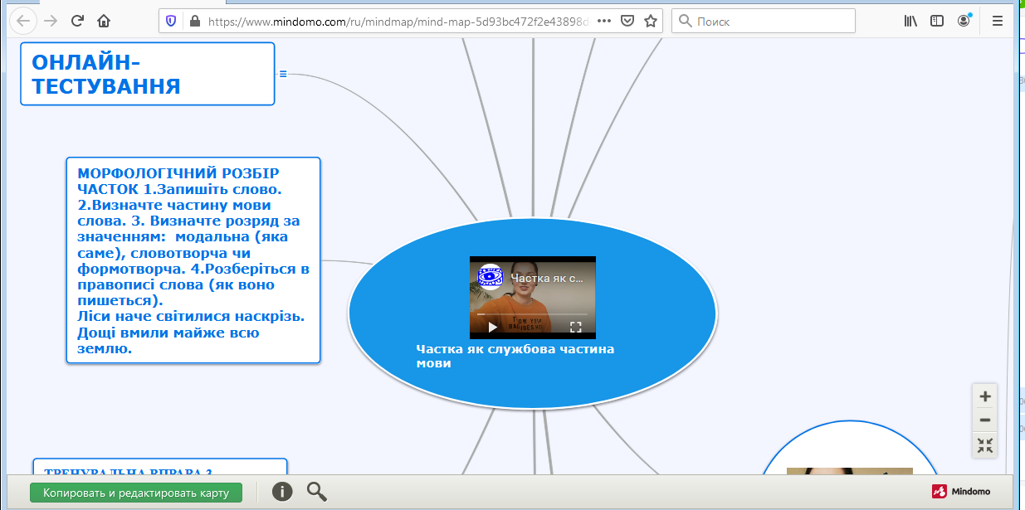

- Корисні джерела для організації дистанційного навчання та оцінювання досягнень учнів

Для спільної роботи вчителів та учнів рекомендуємо використовувати такі інструменти:
- Студія онлайн-освіти Educational Era https://www.ed-era.com/
- iLearn (https://ilearn.org.ua/) – цікаве, безкоштовне й доступне 24/7 навчання: онлайн курси з основних предметів ЗНО, вебінари з найкращими репетиторами Києва, тести, подкасти, матеріали для самопідготовки .
- Prometheus https://prometheus.org.ua/ Онлайн курси України і світу із різних предметів та різноманітних напрямків для вчителів та учнів.
- Каталог електронних освітніх ресурсів Інституту післядипломної педагогічної освіти Київського університету імені Бориса Грінченка http://urok.ippo.kubg.edu.ua/
- Інтерактивні підручники Edera https://www.ed-era.com/books/
- Мультимедійні підручники КМ Медіа (з відео і можливістю читати на телефонах) http://kmmedia.com.ua/books/
- Українська програма – каталог е-підручників, відео, аудіокниг для школи http://ukrprog.com/
- Розумники – придбання (диски та скачування з сайту) ліцензійних МОН е-підручників (педагогічні програмні засоби, тести та інше) http://rozumniki.net/
- Нова школа – навчальні диски для школярів (каталог ресурсів всіх предметів) http://novashkola.com.ua/
- Електронні версії підручників https://e-pidruchnyky.net/

Скановані підручники та відеоуроки:
- Система e-pidruchnyky.net забезпечує широкий законний доступ до цифрових копій підручників, які використовуються в освітньому процесі закладів освіти України.
- Електронні версії підручників для 9 класу
- Скановані підручники
- 8 клас Генеза (і 7 клас)
- Вільна шкільна бібліотека
- Всі шкільні підручники (читати он-лайн)
- Підручники з сайту Інституту модернізації змісту освіти
- Відповіді на завдання шкільних підручників
- Відео-уроки української мови
- MozaBook – мультимедійні уроки
- Видивничий дім “Освіта”
- 35 музеїв онлайн

Загальні ресурси підготовки учнів:
- Гіпермаркет знань—повна і багаторівнева матриця кейсів. Кожен може додати свій внесок у Вікіпедії.
- Он-лайн курси (за кошти ) за різними предметами
- Уроки для школярів онлайн (відеоуроки)
- Книги Гугл (підручники, задачники, посібники, книги)
- Академія Гугл
- Інтерактивні вправи learningapps
- Безкоштовні он-лайн курси
- Дистанційна підтримка освіти школярів
- Методичні матеріали Міжнародної української школи
- Навчальні матеріали про технологічні інновації (уроки)

Підготовка до ЗНО:
- Підготовка до ЗНО (за темами, всі предмети)
- ЗНО (Львів, за темами)
- Онлайн-тестування “Тесторіум” – тестування ЗНО
- Підготовка до ЗНО
- Створення Гугл тестів (з виставленням оцінок) Відеоінструкція
- MyTest (редактор _приклад)
- 7 платформ для створення тестів
- Тестові платформи
- 9 платформ для створення тестів
- Вікторини Quizizz
- Алгоритм роботи з Plickers
- OnlineTest Pad – конструктор тестів, опитувань, логічних завдань

Додатково:
- Найбільша електронна бібілотека
- Колекція відоуроків
- Всі електронні підручники для 10 класу (від School Champion)
- bhv освіта
- Мозаїка

Звертаємо увагу! Відповідно листа Міністерства освіти і науки України від 16.04.2020 №1/9-213 «Щодо проведення підсумкового оцінювання та організованого завершення 2019-2020 навчального року» закладам загальної середньої освіти рекомендовано організувати на початку 2020/2021 навчального року проведення вхідного оцінювання з метою діагностування рівня навчальних досягнень учнів за попередній рік та планування подальшої роботи із систематизації, узагальнення та закріплення навчального матеріалу, що вивчався учнями дистанційно. Передбачити у календарно-тематичному плануванні на 2020/2021 навчальний рік суттєве збільшення навчального часу на узагальнення та закріплення навчального матеріалу за попередній рік.

Шановні вчителі! Питання та побажання можна направити за електронною адресою: center_ekspert@ukr.net

